**专题：碳及其化合物**

**考点1：碳的单质**

【知识归纳】

|  |  |  |  |
| --- | --- | --- | --- |
| 碳单质 | 化学性质 | | 用途 |
| 常温 | _________________ | 制油墨等 |
| 较高温度下 | 可燃性_____________________________________ | 作燃料等 |
| 还原性_____________________________________ | 冶炼金属等 |

1.金刚石和石墨物理性质不同的原因：_____________________________________________。

2.金刚石和石墨化学性质相似的原因：_____________________________________________。

3.活性炭具有较强的____________，主要用于除去水中的___________，发生________变化。

【典型例题】

1．碳家族是化学世界里最庞大的家族，它们有超过三千万的成员。下列说法正确的是

A．二氧化碳和一氧化碳都能够使澄清石灰水变浑浊

B．一氧化碳因具有可燃性，可用于冶炼金属

C．石墨、金刚石和C60都是由原子构成的碳单质

D．古代字画可以长时间保存的原因是常温下碳单质的化学性质稳定

2．碳家族的成员很多，用途很广，下列关于碳的应用与其性质不对应的是

A．木炭作燃料－碳有可燃性

B．用墨汁书写的字画经久不褪色－碳有还原性

C．金刚石作钻探机的钻头－金刚石坚硬

D．利用石墨作电极材料－石墨具有导电性

**考点2：二氧化碳的性质与用途**

【知识归纳】

1.物理性质：无色无味的气体,密度比空气______，______于水，固态二氧化碳叫_________。

2.化学性质:

（1）一般情况下，二氧化碳不可燃，不助燃。

（2）与水反应：______________________________________________

_______________________________________________

（3）与碱反应：二氧化碳的检验_____________________________________________

二氧化碳的吸收____________________________________________

（4）与碳反应：______________________________________

3.用途：（1）灭火，利用二氧化碳____________________________________________的性质。

（2）干冰用于人工降雨、制冷剂（利用干冰升华时要吸收大量的热）。

（3）气体肥料，促进植物光合作用。 （4）化工产品的原料。

【典型例题】

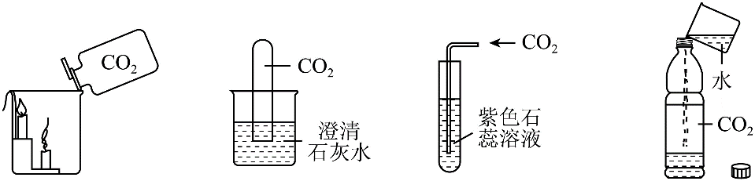1．下图所示是有关二氧化碳性质的实验，其中说法正确的是

A．此实验只能证明二氧化碳不支持燃烧

B．此实验试管中液面上升，澄清石灰水变浑浊

C．此实验可证明二氧化碳能使紫色石蕊变红色

D．此实验既可证明二氧化碳能溶于水，也可证明二氧化碳能与水反应

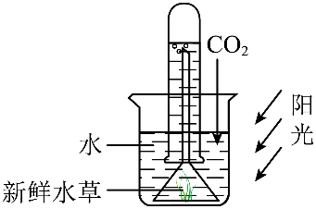2．绿色植物的光合作用为地球上其他生物提供营养物质和氧气。化学兴趣小组探究光合作用的实验设计如图所示，相关分析正确的一项是

A．二氧化碳易溶于水

B．试管内气体能使带火星木条复燃

C．绿色植物的光合作用属于物理变化

D．光合作用是将化学能转化为太阳能

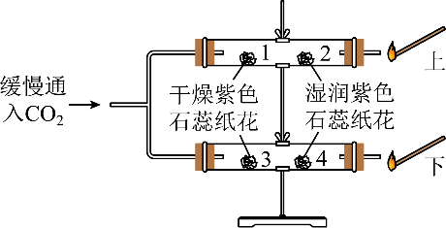3．某兴趣小组用如图所示装置探究CO2的性质，下列说法错误的是

A．1号和3号纸花不变色，2号和4号纸花变色

B．下端燃着的木条先熄灭，上端燃着的木条后熄灭

C．对比3号和4号的现象可知，CO2与水发生化学反应

D．只能通过4号比2号先变红，说明CO2密度比空气大

4．从化合价和物质类别两个维度认识元素及其化合物的性质是较好的化学学习方式。如图是碳及其化合物的“化合价—物质类别”二维图。下列有关说法不正确的是

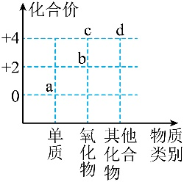A．a点对应物质一定是碳元素组成的单质，它可以转化为b或c点对应的物质

B．b点对应物质是一种有毒气体

C．c点对应物质可以用来做燃料

D．d点对应物质可以通过c点对应物质与NaOH反应转化而来

5．气候变化被认为是当今地球面临的最重要的生态问题之一。过去几十年，全球气温不断上升，导致了极端天气事件的增多。

(1)全球气温不断上升是因为二氧化碳排放增多形成的 所致，自然界消耗二氧化碳的途径主要有：绿色植物的 和海洋吸收。

(2)为了减少地球上的二氧化碳，科学家想到了“碳捕捉”“碳封存”和“碳转化”等方法。如图是一科学探究小组同学设计的“碳捕捉”实验及通过气压传感仪测得烧瓶内压强与时间的关系曲线。

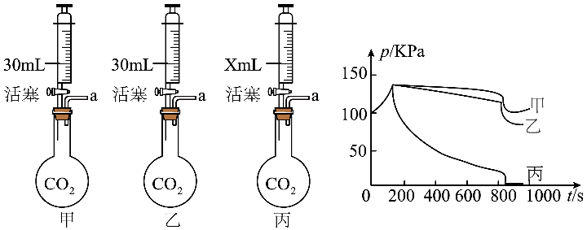

①碳捕捉：甲、乙、丙注射器内的试剂分别是水、饱和石灰水、氢氧化钠浓溶液，X的数值为 ；分析压强与时间关系图“捕捉”二氧化碳效果最好的是 （选填装置序号）。

②碳转化：2023年5月，我国科学家采用结构封装法，构筑了纳米“蓄水”膜反应器，在国际上首次实现了二氧化碳与氢气在一定条件（温和条件）下转化为乙醇（C2H5OH）和水，写出反应的方程式 。

(3)小组同学基于“碳捕捉”实验又设计了如图实验（B中为饱和NaHCO3溶液，NaHCO3+HCl=NaCl+H2O+CO2↑；支持装置略去）。

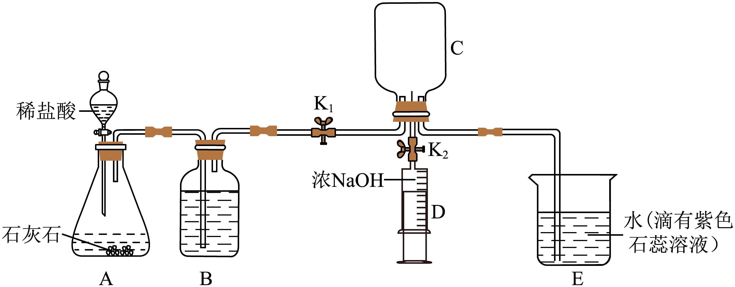

①打开K1，关闭K2，滴入稀盐酸，写出发生的化学方程式 ，收集气体，C中三支导管 （填“左”或“中”或“右”）支是错误的，改进后判断收集满的依据是 。

②关闭K1，打开K2并注入浓NaOH，产生的现象是 。

**考点3：碳循环及含碳物质转化**

【知识归纳】

1.碳中和中的碳指______________。

产生二氧化碳的途径：_______________、_______________、微生物分解作用。

吸收二氧化碳的途径：_______________。

2.二氧化碳____________（属于/不属于）污染物，二氧化碳排放过多会导致____________。

3.碳及其化合物的转化关系

【典型例题】

1．碳循环、氧循环、水循环三大循环着维持自然界的平衡。下列说法正确的是

A．都是物理变化

B．水循环中水分子的运动能量主要来自太阳能

C．燃烧是氧气参与氧循环的唯一途径

D．光合作用是二氧化碳参与碳循环的唯一途径

2．如图是自然界中碳、氧循环图（X为H2CO3，Y为C6H12O6）。下列说法错误的是

A．图一把CO2通入紫色石蕊溶液中溶液变红，说明二氧化碳显酸性

B．图二转化1是降低空气中二氧化碳含量的主要方法

C．图一、图二对比说明，反应物相同，反应条件不同，产物不同

D．碳循环和氧循环有利于维持大气中二氧化碳和氧气含量的相对稳定

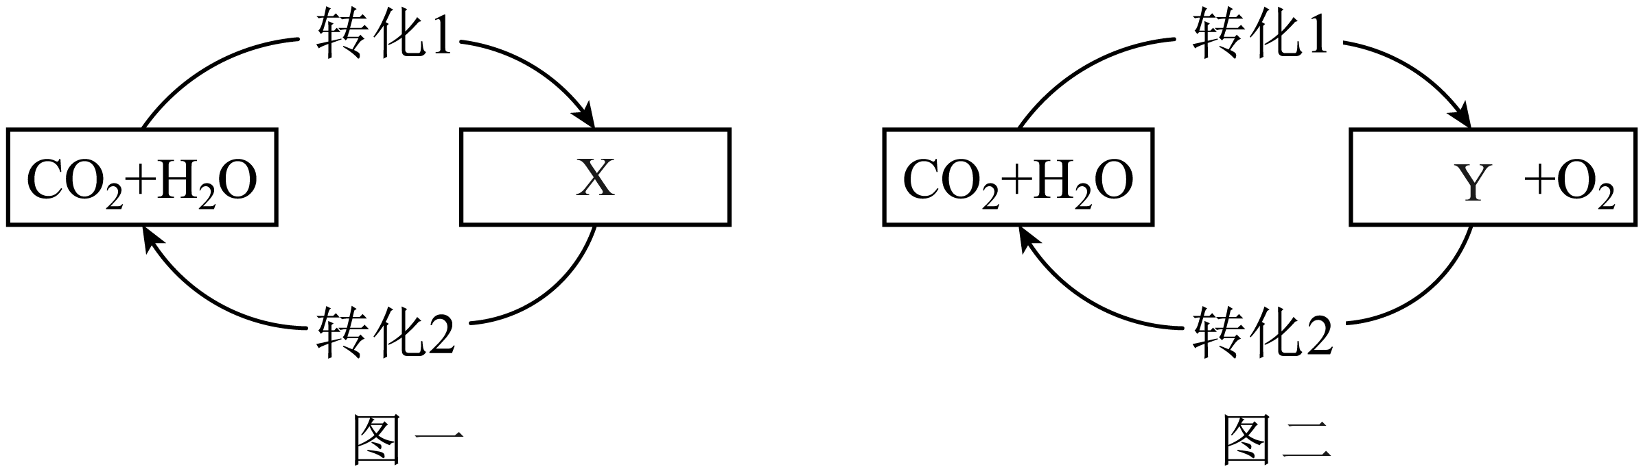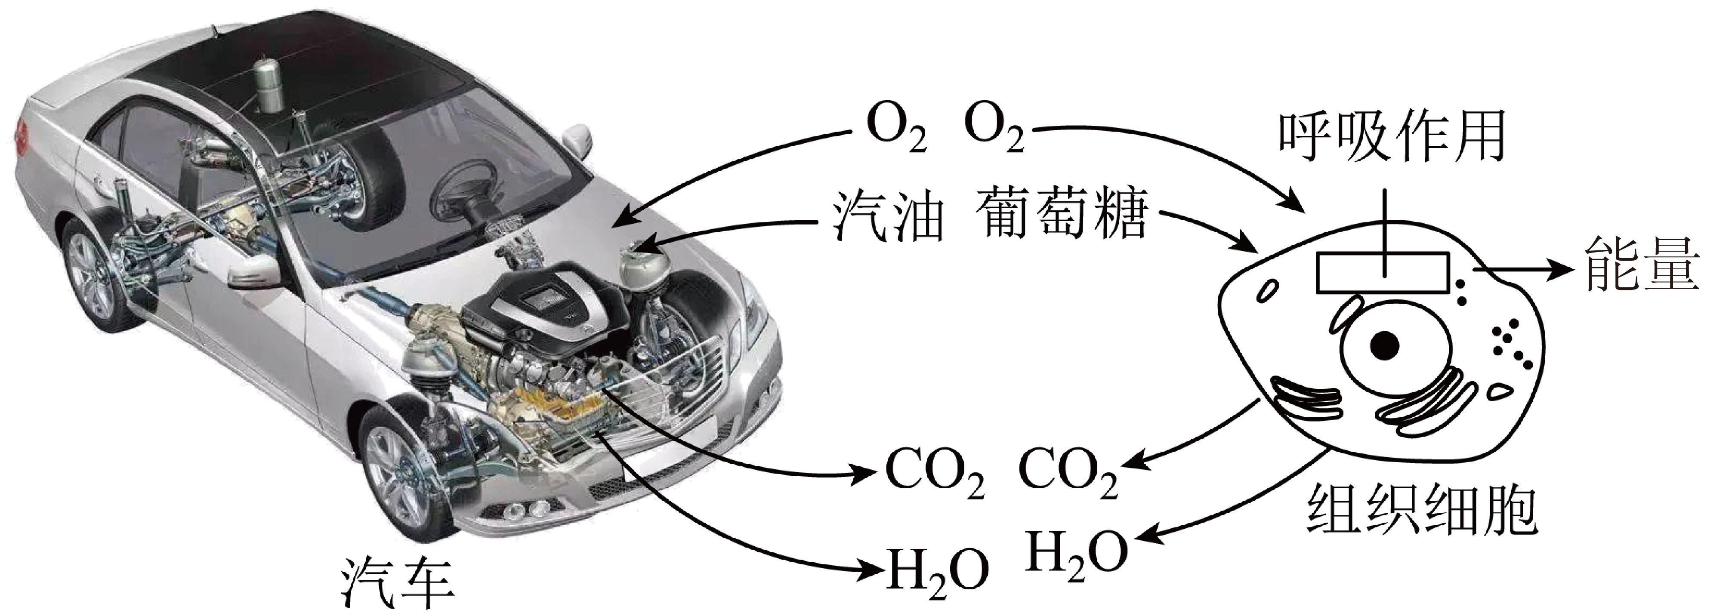

3．汽车开动和人的生命活动都需要能量。对下图两个过程的分析错误的是

A．都通过剧烈的氧化反应释放出能量 B．都将化学能转化为其他形式的能

C．都参与自然界的碳循环和氧循环 D．都遵循能量转化和守恒定律

4．我国承诺：2030年“碳达峰”，2060年“碳中和”，体现大国担当。丁仲礼院士认为“碳中和”是让人为排放的CO2，被人为努力和自然过程所吸收。

(1)碳排放

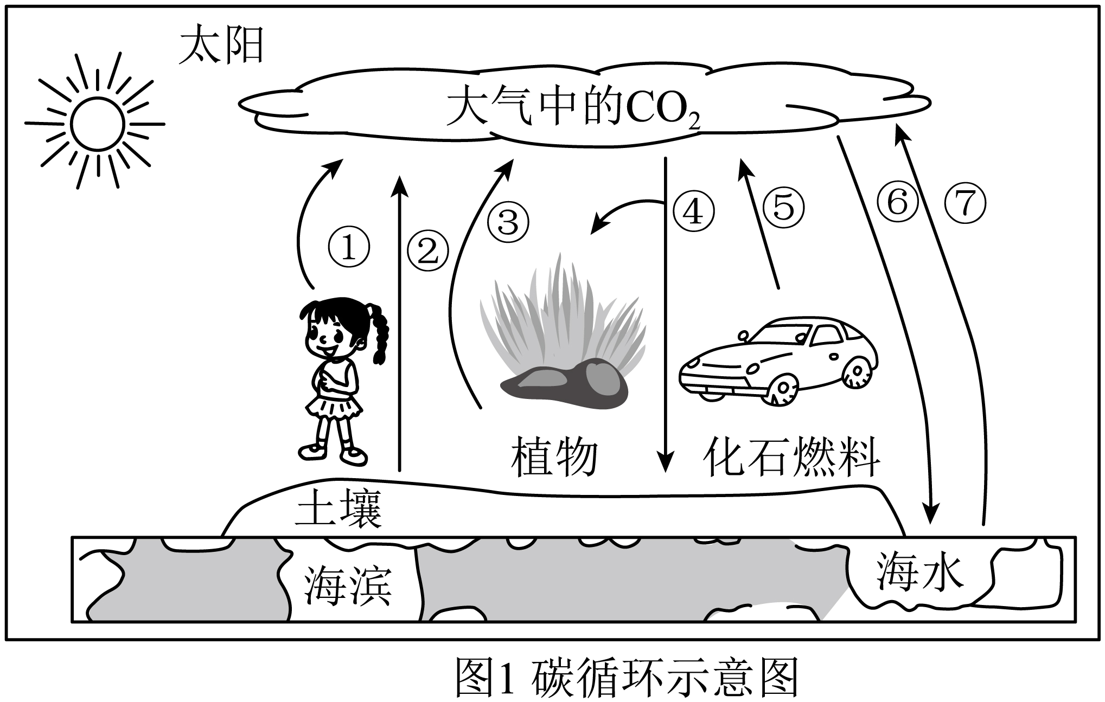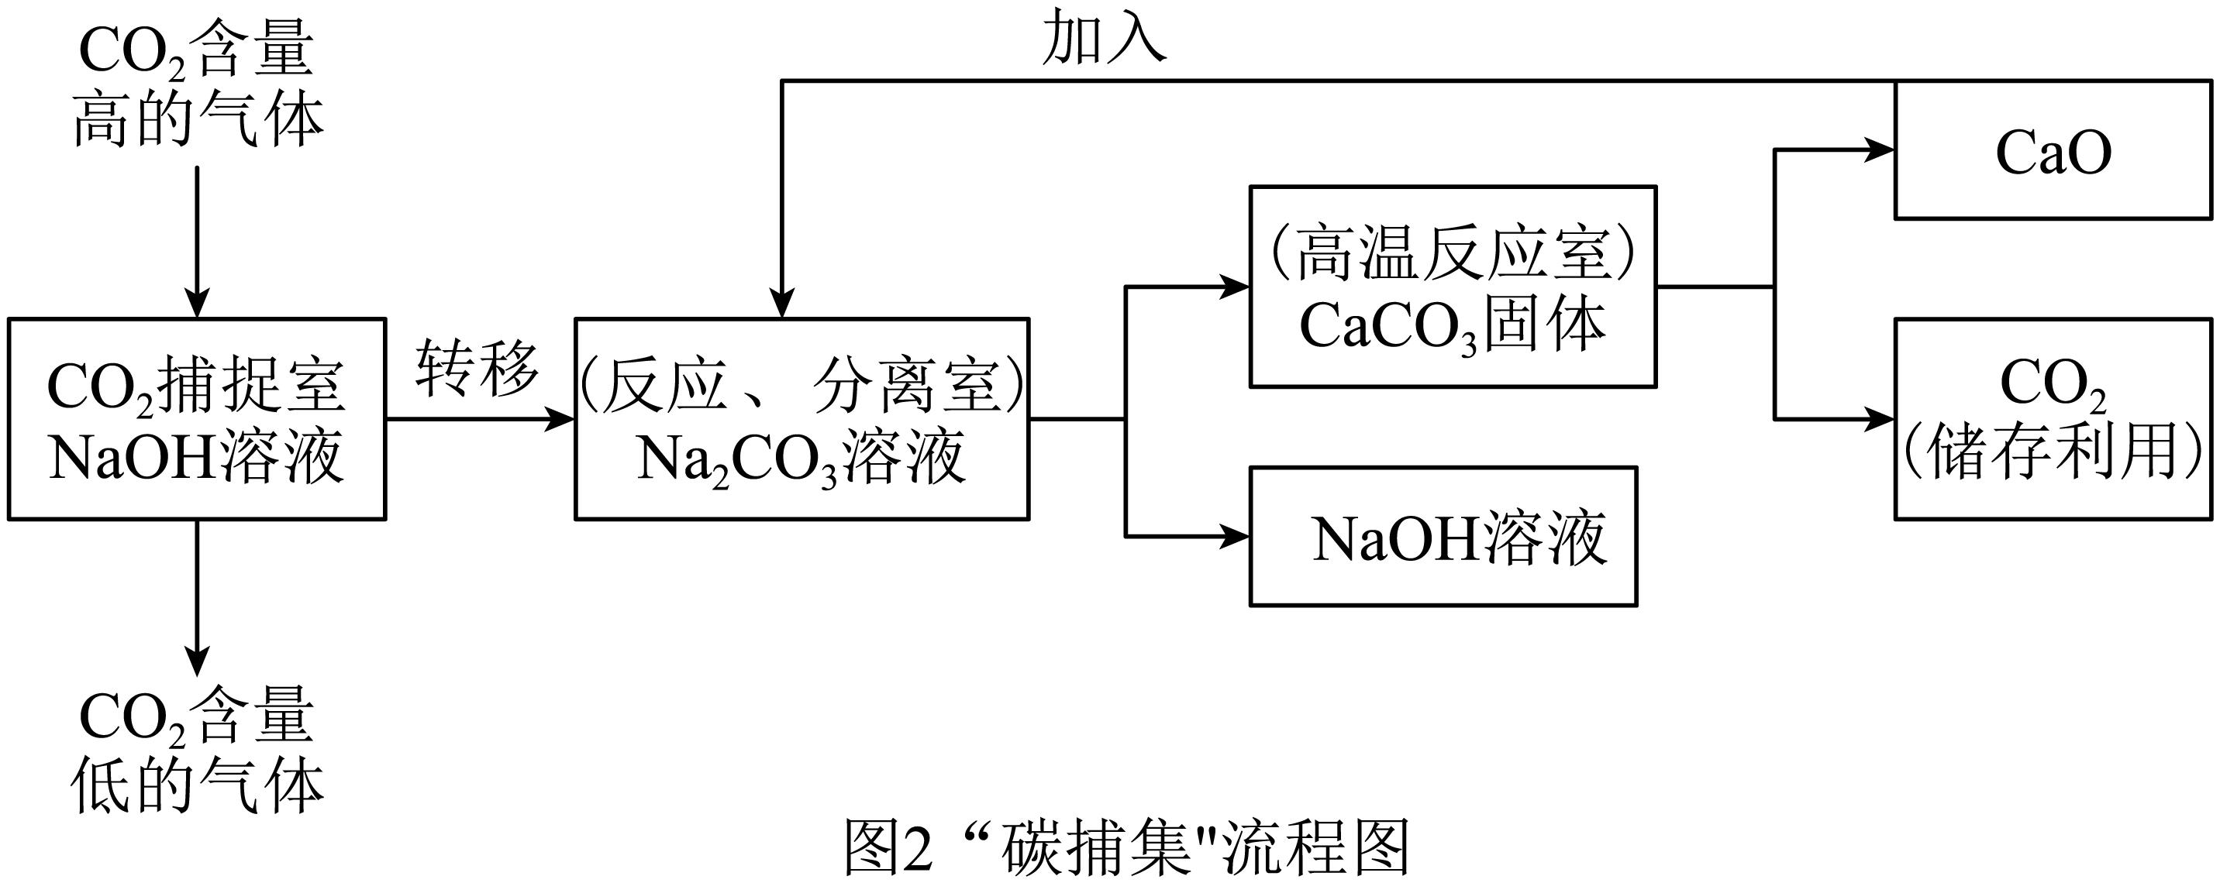

查阅图1，动植物呼吸 （填“能”或“不能”）释放CO2。

(2)碳中和

自然吸收：查阅图1，CO2的自然吸收途径有 （填图中序号）。

人为努力：工业上一种利用NaOH溶液实现“碳捕集”技术的流程如图2所示。

①反应、分离室中发生复分解反应的化学方程式为 。

②流程中可循环利用的物质有CaO、 。

5．“碳达峰、碳中和”背景下，采用物理或化学方法捕集CO2并将其资源化利用，正成为控制排放的有效措施。

I.CO2的捕集(图1)

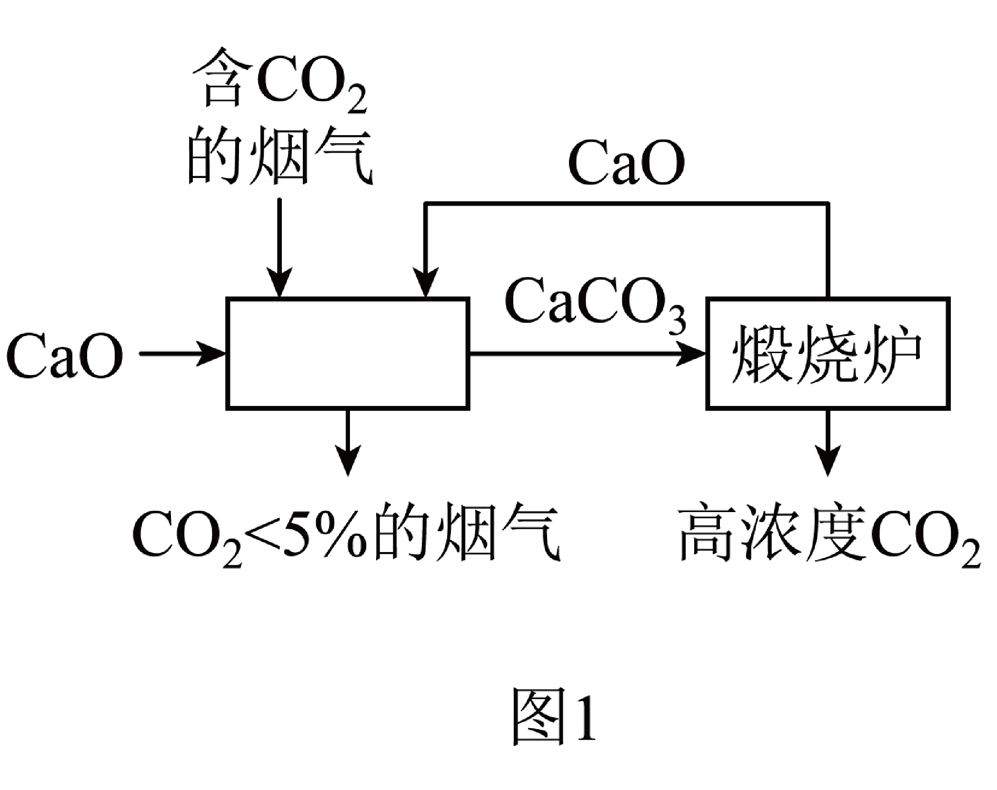 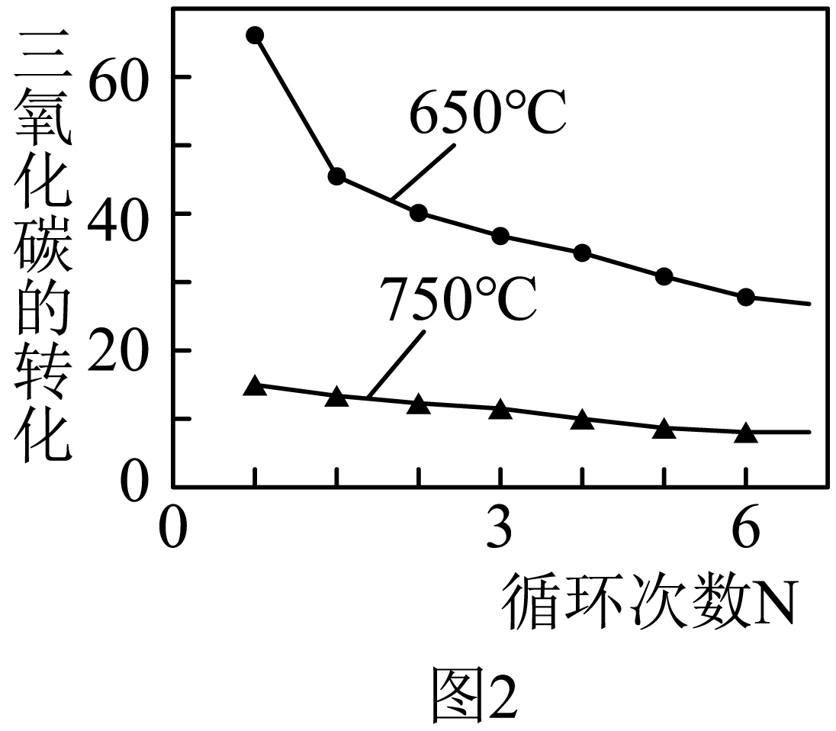

(1)加热CaC2O4•H2O制备CaO。CaC2O4•H2O分解的化学方程式为CaC2O4•H2O===CaO+CO2↑+CO↑+H2O↑，该反应生成的CaO比石灰石分解制得的CaO更加疏松多孔，原因是 ；疏松多孔的CaO捕集CO2的效果更好，主要原因是 。

高温

(2)利用CaO捕集CO2温度对CO2的转化率影响较大，由图2可知，捕集器内温度应控制在

(填“650”或“750”)℃为宜。